주차 | 15 주차 | 기간 | 2025.12.09  ~ 2025.12.15 | 지도교수 | (서명)
이번주 한일 요약 | 1. 모델링 제작  2. 학습 내용 정리  3. 팀 회의 정리
<상세 수행내용>
1. 모델링 제작
AI를 이용해 텍스쳐 제작


돌 하나 시험삼아 제작(노멀맵 하려했으나 실패)
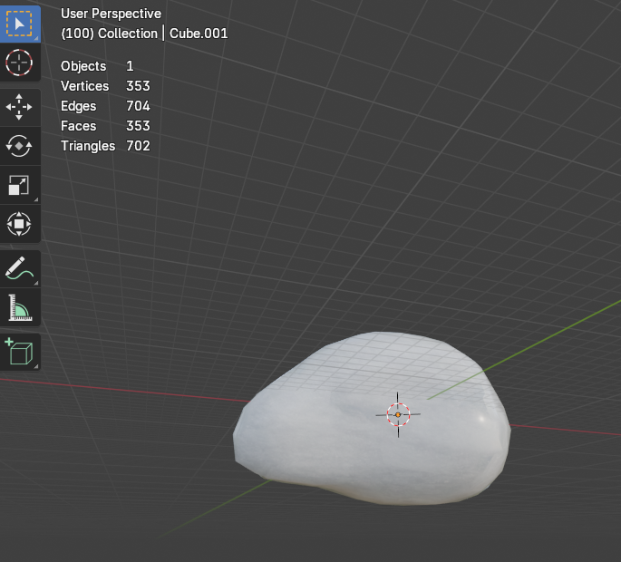
2. 학습 내용 정리
기말고사 스컬핑을 활용해 오크를 만들기
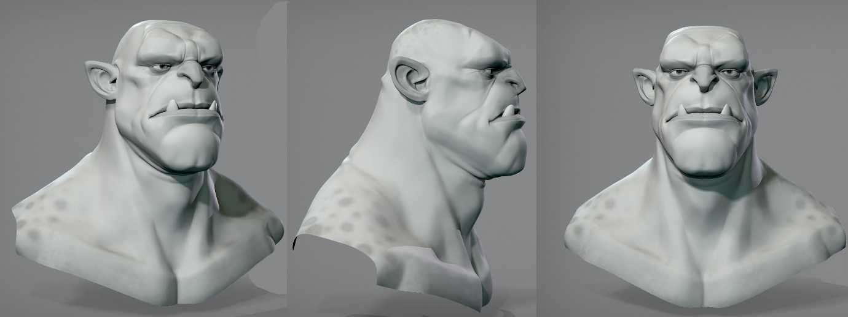

실제 적용 모습
2. 팀 회의 정리
일정 관련으로 회의

문제점 정리 | 돌 같은 입체 형태의 물체에 노멀맵 적용
해결방안
다음주차 | 16주차 | 다음기간 | 2025.12.16  ~ 2025.12.22
다음주 할일 | 1. 모델링 제작  2. 학습 내용 정리  3. 팀 회의 정리
지도 교수
Comment

